**重要信息**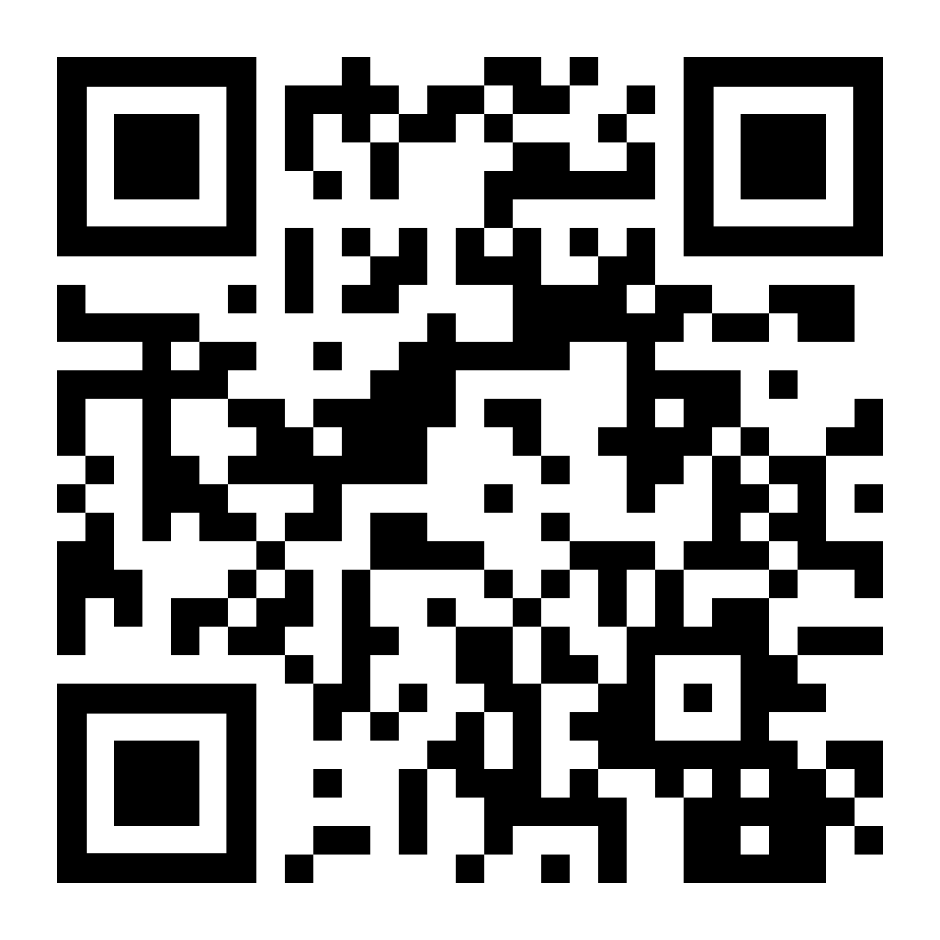

本手册将时常更新。获取最新的信息、

资源、说明视频和本手册的最新版本，请访问：

<https://wristcam.com/welcome>

**介绍**

Wristcam是为苹果手表设计的摄像头系统，让苹果手表能够拍摄高清照片和视频，还可以直接在苹果手表上进行实时视频通话和视频消息收发。

装配电子元件的Wristcam核心可以从硅胶表带上取下。您可以在www.wristcam.com为Wristcam购买替换表带或不同颜色的表带。可以轻松将Wristcam核心从一个表带切换到另一个表带，但请确保遵循本文档线上版本的视频指导。

软件更新的推出将带来令人兴奋的新功能和特性，增强您的体验。

**初始设置：**

**设备充电**

在第一次使用Wristcam之前充电至少一个小时非常重要。将Wristcam磁性充电线连接到Wristcam核心的背面（充电线上的点应与核心上的点对齐）。外向LED上的红灯表示Wristcam正在充电。当设备充满电后，LED会关闭。当您第一次连接设备时，外向LED会发出红色和紫色交替的光，内向LED会发出蓝色光，这表明它已经准备为配对准备就绪。如果两个LED都发出蓝色光，这意味着没有连接到充电器。

**注意：**在某些情况下，当第一次给Wristcam充电时或超过几周没有给设备充电后，可能看不到红色LED，此时需要断开设备和充电器的连接，重新连接后开始充电过程。

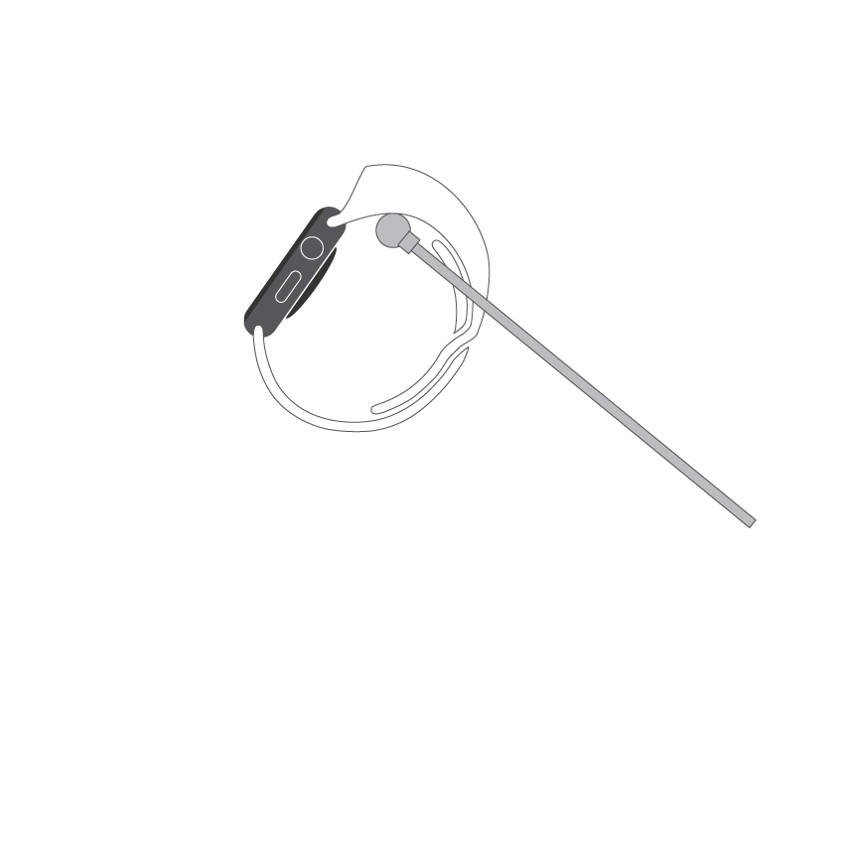

**将Wristcam与iPhone配对**

当Wristcam连接到充电器且内向LED发出蓝色光时，打开iPhone上的“设置”应用程序，进入“蓝牙设置”，然后点击“Wristcam”。iPhone可能需要30秒才能发现Wristcam。

**安装应用程序**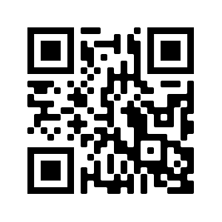

iPhone可能会在配对后不久建议安装Wristcam应用程序。您也可以在App Store应用商店找到Wristcam应用程序，或使用二维码获取。下载并安装Wristcam应用程序

将Wristcam与充电器保持连接，置于良好的WiFi覆盖范围内，确保红色LED亮起（如果没有连接，断开Wristcam核心的充电线），并按照iPhone屏幕上的说明操作。如果可能，请在整个过程中允许请求的所有权限。请参阅我们的隐私政策，以确保数据使用符合您的利益。特别是确保允许位置权限，因为这些是WiFi网络选择所需的。

**苹果手表应用程序安装** 在iPhone上打开苹果手表应用程序，点击“我的手表”。向下滚动到“苹果手表上已安装”。如果没有看到自动安装的Wristcam，向下滚动到“可用应用程序”，找到它然后点击“安装”。

**固件更新。**

Wristcam通过软件更新持续改进功能和推出新特性。新产品可能运行过时的固件版本，需要在初次使用前进行更新。打开Wristcam iPhone应用程序，前往“设置”，点击“检查固件更新”，然后按照屏幕上的说明操作。现在Wristcam就可以使用了。

这个初始设置完成之后，未来的更新将自动进行：在大多数情况下，当Wristcam上有新固件可以更新时，您会收到通知，您可以在iPhone上的Wristcam应用程序中通过简单的点击来启动更新过程。

**重要提示：**Wristcam**必须连接到充电器，红色LED亮起，并在良好的WiFi覆盖范围内**，至少有60%的电量，以便启动固件更新过程。**iPhone必须靠近Wristcam**，以便在整个升级过程中实现蓝牙连接。

若要手动检查固件更新，请前往Wristcam iPhone内的“设置”，滚动到**“维护和支持”**，然后点击**“检查固件更新”**。

如需进一步帮助，请联系support@wristcam.com

**LED灯/颜色术语表**

* 常红外向LED - 设备正在充电。当完全充满时它会关闭
* **发光**蓝色LED灯（在关闭和蓝色之间交替） - 设备与iPhone配对准备就绪。充电时，外向LED会在红色和紫色之间交替。
* 两个LED（白色）上均有单个白色闪光 - 照片/视频被激活
* 持续地大约每秒钟一次闪光 - 录像激活（停止录像时，白色LED将打开片刻，表示停止录像）
* 蓝色LED - WiFi活动（下载和/或FW升级）
* 红色闪光（一次，快速） - 由于电池电量低或达到温度限制，设备正在关闭
* LED上的暗绿灯 - 设备处于低功耗待机状态

**使用Wristcam前的Wristcam重要安全信息，请查看并保存以备日后参考。**

**警告：**不遵守以下安全注意事项可能导致电击、人身伤害、火灾或者损坏Wristcam或其他财产。在使用Wristcam之前，请查阅以下所有安全注意事项。

**处理：**请小心处理Wristcam。Wristcam含有敏感电子元件，如果掉落、烧毁、刺穿或压碎，可能会损坏。如果掉落或受到强力撞击，Wristcam可能会碎裂。避免大量接触粉尘或沙子。不要使用损坏的Wristcam，因为这样可能会造成伤害。   
**维修：**请勿打开Wristcam或试图自行维修Wristcam。拆卸Wristcam可能会造成身体伤害，并降低或损害防水性能。如果Wristcam损坏或发生故障，请联系Wristcam支持服务，以便我们提供合适的帮助。访问wristcam.com/support了解关于服务和维修的更多信息。

**电池：**不要试图自己更换Wristcam电池，因为这样做可能会损坏电池，并导致过热或伤害。Wristcam中的锂离子电池应由Wristcam或授权的服务提供商独家提供。在接受与损坏或故障电池相关的服务时，您可能会收到更换的设备或电池（而不是您原来的设备）。电池必须回收或安全处理，并与家庭垃圾分开，切勿焚烧。访问wristcam.com/support了解更多关于电池服务和回收的信息。

**充电：**若要为Wristcam充电，请在通风良好的地方使用经过认证的Wristcam电源适配器或正品苹果电源适配器。使用未经认证或假冒的配件可能会损坏Wristcam和/或对操作产生不利影响。使用损坏的电源线或电源适配器或试图在潮湿的环境下充电会导致触电、人身伤害、火灾或者损坏Wristcam或其他财产。充电时不要用毯子、枕头或其他覆盖物遮盖Wristcam。如果您的身体状况影响了身体的热觉能力，请采取特别的预防措施，并在使用Wristcam之前咨询医生。如果Wristcam温度升高或令人不适，应立即取下。

**射频暴露：**Wristcam使用无线电信号连接到无线网络。请访问wristcam.com/support，进一步了解由无线电信号产生的射频（RF）能量以及您可以采取的减少暴露的措施。

**医疗设备干扰：**Wristcam包含发射电磁场的组件，包括无线电。Wristcam和电源线含有磁铁。电磁场和磁铁会对医疗设备造成干扰，如心脏起搏器和除颤器。请咨询您的医生和医疗设备制造商，获取与医疗设备相关的信息以及了解您是否需要在医疗设备、Wristcam和电源线之间保持安全的隔离距离。如果您怀疑存在任何对医疗设备的干扰，立即停止使用Wristcam或电源线。

**爆炸性和其他大气条件：**避免在潜在爆炸性环境中充电或使用Wristcam，包括但不限于易燃气体或物质（如谷物、粉尘或金属粉末）浓度高的区域。将Wristcam暴露在高浓度工业化学品的环境中，包括接近蒸发液化气体（如氦气），可能会损坏或损害Wristcam的功能。

**窒息危险：**某些Wristcam表带可能会给儿童带来窒息危险。请留意并谨慎操作。

**皮肤敏感：**一些人可能会对珠宝、手表和其他可穿戴物品中的某些材料长时间与皮肤接触产生反应。这可能是由于过敏、环境因素、长期接触诸如肥皂、汗水等刺激物或其他原因造成。如果您有过敏症或其他敏感症，可能更容易受到可穿戴设备的刺激。如果您有皮肤过敏，佩戴Wristcam时请特别小心。如果戴得太紧，佩戴Wristcam的人更容易受到刺激。定期取下Wristcam，让皮肤呼吸。保持Wristcam元件清洁和干燥将减少皮肤刺激的可能性。如果您在靠近Wristcam的地方出现皮肤发红、肿胀、瘙痒或任何其他刺激或不适，请立即取下设备，并在恢复佩戴前咨询医生。持续使用可能会导致新的刺激或更多刺激，甚至在症状消退后也是如此。

**WRISTCAM一年有限质保：**Wristcam Inc. of San Mateo, California, U.S.A.公司（“Wristcam”）在最终用户购买人最初购买之日起一年内为按照Wristcam发布指南正常使用的Wristcam品牌硬件产品和原包装中包含的配件（“Wristcam产品”）提供材料和工艺缺陷质保（“质保期”）。Wristcam发布指南包括但不限于技术规范、用户手册和服务通信中包含的信息。Wristcam不保修正常磨损和因意外或滥用造成的损坏。需遵循获取服务的完整条款和详细信息：wristcam.com/support。Wristcam将自行决定选择对Wristcam进行维修、更换或退款。

**欧盟处理信息：**此标志表明本产品和/或电池不能与家庭垃圾一起处理。当您决定处理此产品和/或其电池时，请按照当地环境法律和指南进行处理。当该产品使用寿命结束时，将其送到当地政府指定的收集点。在处理时对您的产品和/或其电池进行单独的收集和回收有助于节约自然资源，并确保以保护人类健康和环境的方式回收。

**必须在iPhone和苹果手表上安装Wristcam软件以使用设备。**

**重要信息：**使用前请在这里查看所有法规和安全信息：**www.wristcam.com/support**

法规信息也可以在这里找到：*设置 > 法律和法规*标签*下的Wristcam Companion Application。*